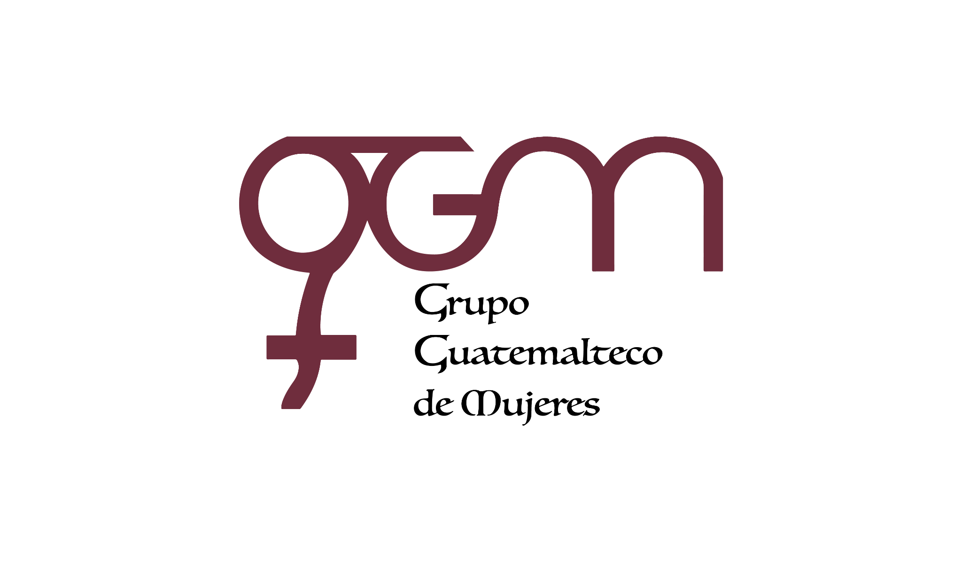
Asociación Grupo Guatemalteco de Mujeres-GGM
Sistema de Fortalecimiento Institucional
Fortalecimiento Institucional.
Responsable de actualización de información: Mayra Argueta
Fecha de Elaboración: 31/07/2024
Informe sobre Pertenencia sociolingüística.
Mes y año: julio, 2024

- Mujeres sobrevivientes de violencia atendidas.
DATOS: ATENCIÓN INICIAL 2024
GGM- CAIMUS | Julio | Total
GGM CAIMUS GUATEMALA | 53 | 53
GGM CAIMUS ESCUINTLA | 27 | 27
GGM CAIMUS RABINAL BAJA VERAPAZ | 26 | 26
GGM CAIMUS SUCHITEPÉQUEZ | 22 | 22
GGM CAIMUS MÓVIL | 3 | 3
TOTAL | 131 | 131
Fuente: Sistema de registro de información GGM-CAIMUS-julio 2024.

- Grupo étnico al que pertenecen las mujeres atendidas.
ETNIA | GGM-CAIMUS GUATEMALA | GGM-CAIMUS ESCUINTLA | GGM-CAIMUS RABINAL BAJA VERAPAZ | GGM- CAIMUS SUCHITEPÉQUEZ | GGM-CAIMUS MÓVIL | TOTAL
Maya | 0 | 0 | 14 | 1 | 0 | 15
Mestiza | 53 | 27 | 12 | 21 | 3 | 116
TOTAL | 53 | 27 | 26 | 22 | 3 | 131
Fuente: Sistema de registro de información GGM-CAIMUS-julio 2024.

